中山六院管理端（zs6y-admin）

原型地址：<https://run.mockplus.cn/fzgznZ1oSzttJnTxJZ1X/index.html>

产品：黄家俊

后台：陈泽伟、赢桂盛

前端：张功涛、温紫旋

1. 技术栈：
2. React + react-router4 + redux + axios + webpack + antd
3. 开发注意点
4. 与后台约定英文模块内容为空即在客户端不显示英文模块，原型在处理中英文编辑部分有一定问题，不一定以原型为准，仅以其为参考
5. 栏目管理按照目前已开发为准，原型为参考
6. 上传图片相关模块一律要按照设计图尺寸比例进行裁剪
7. React没有scope，暂时没解决样式污染问题，所有统一约定：每个组件的样式必须以组件名为wrap嵌套，例如：department组件的样式文件

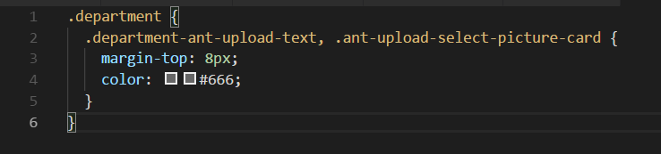

1. Redux处理异步用法—在hospital-info.js里面有个demo

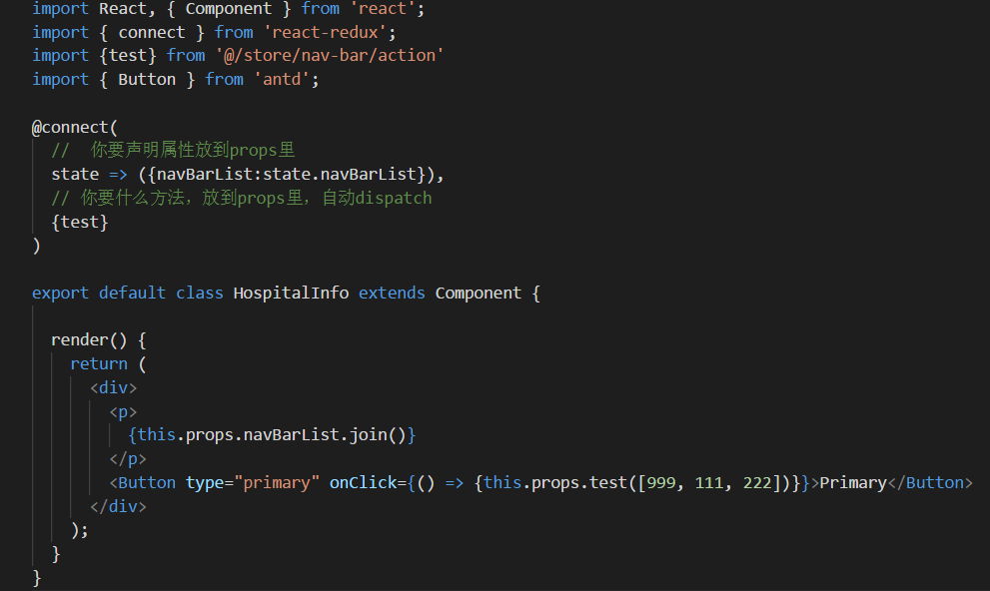

1. 操作栏统一为专题视频里的模式

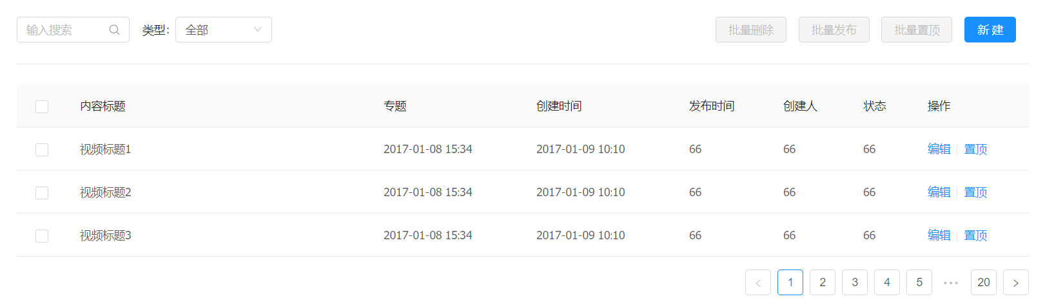

1. 表单里的删除统一用Popconfirm组件—参考column模块

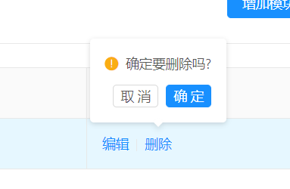

1. 登入逻辑
2. 登入🡪后台setCookie🡪跳转前🡪检测导航菜单？获取并生成菜单🡪跳转完成
3. 目录结构
4. 见根目录tree.md
5. 已完成模块（仅限业务逻辑和页面样式，不包括接口）
6. 资讯信息—>医院公告模块（此模块的设计思路中英文不关联内容（具体可以咨询颜桂盛），如果后期方案为重新设计原型，建议中英文采取此种方案）
7. 新媒体交互—>微信资讯模块
8. 专题视频
9. 科室导航—>国家临川重点专科（未做部分：新建（编辑）内容模块，科室子网站编辑模块）-----（科室导航里的重点科室和学科导航模板一样，他们的id不一样）
10. 栏目管理
11. 建议根据原型进行对比
12. 已封装组件
13. 图片尺寸裁剪组件（crop-box）
14. 富文本编辑器组件（editor）---用法见组件内部注释
15. 目录结构简述

目录结构请见layout模块，child（layout下）为导航菜单相关组件，权限相关组件见router文件